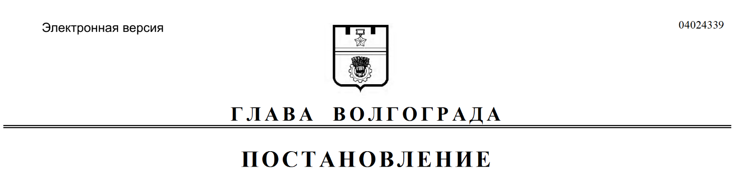
от 03.06.2019 № 164-п

О назначении и проведении общественных обсуждений по проекту межевания территории

В соответствии со статьями 5.1, 45, 46 Градостроительного кодекса Российской Федерации, Положением о порядке организации и проведения общественных обсуждений или публичных слушаний в городском округе город-герой Волгоград, принятым решением Волгоградской городской Думы от 21 февраля 2007 г. № 41/1011 «О Положении о порядке организации и проведения общественных обсуждений или публичных слушаний в городском округе город-герой Волгоград», руководствуясь постановлением главы Волгограда от 16 октября 2018 г. № 20-п «О распределении обязанностей в администрации Волгограда», статьями 16, 29 Устава города-героя Волгограда,
ПОСТАНОВЛЯЮ:
1. Назначить и провести с 08 июня по 09 июля 2019 г. общественные обсуждения по проекту межевания территории квартала 08_16_002 в Красноармейском районе Волгограда (далее – проект).
2. Возложить обеспечение организации и проведения общественных обсуждений по проекту на департамент по градостроительству и архитектуре администрации Волгограда.
3. Назначить председательствующим на общественных обсуждениях по проекту Краснощекову Елену Николаевну – начальника отдела организации публичных слушаний департамента по градостроительству и архитектуре администрации Волгограда, секретарем общественных обсуждений по проекту Вьючнова Дмитрия Александровича – консультанта отдела организации публичных слушаний департамента по градостроительству и архитектуре администрации Волгограда.
4. Департаменту по градостроительству и архитектуре администрации Волгограда обеспечить:
4.1. Оповещение о начале общественных обсуждений путем опубликования в газете «Городские вести. Царицын – Сталинград – Волгоград» и размещение на официальном сайте администрации Волгограда в информационно-телекоммуникационной сети Интернет настоящего постановления, сообщения, содержащего информацию о проекте, порядке и сроке проведения общественных обсуждений по проекту, о дате, времени, месте открытия и проведения экспозиции проекта, приеме предложений и замечаний по проекту, о наименовании и месте нахождения органа, принимающего предложения и замечания по проекту, заключения о результатах общественных обсуждений по проекту.
4.2. Информирование граждан, постоянно проживающих на территории, в отношении которой подготовлен проект, правообладателей находящихся в границах этой территории земельных участков и (или) расположенных на них объектов капитального строительства, а также правообладателей помещений, являющихся частью указанных объектов капитального строительства, лиц, законные интересы которых могут быть затронуты проектом, о порядке и сроке проведения общественных обсуждений по проекту, дате, времени, месте открытия и проведения экспозиции проекта, приема предложений и замечаний по проекту, о наименовании и месте нахождения органа, принимающего предложения и замечания по проекту.
4.3. Открытие и проведение экспозиции проекта с 25 июня по 09 июля 2019 г. с 10.00 час. до 12.00 час. в рабочие дни по адресу: 400066, Волгоград, ул. Порт-Саида, 7а.
5. Участникам общественных обсуждений по проекту до 09 июля 2019 г. направлять предложения и замечания по проекту в департамент по градостроительству и архитектуре администрации Волгограда по адресу: 400066, Волгоград, ул. Порт-Саида, 7а.
6. Контроль за исполнением настоящего постановления оставляю за
собой.

Заместитель главы
Волгограда В.П.Сидоренко

